\

Карта зоны вещания радиопрограммы
«Маруся ФМ» на частоте 90,9 МГц мощностью 0,5 кВт, установленного
в пгт. Мартюш Свердловской области

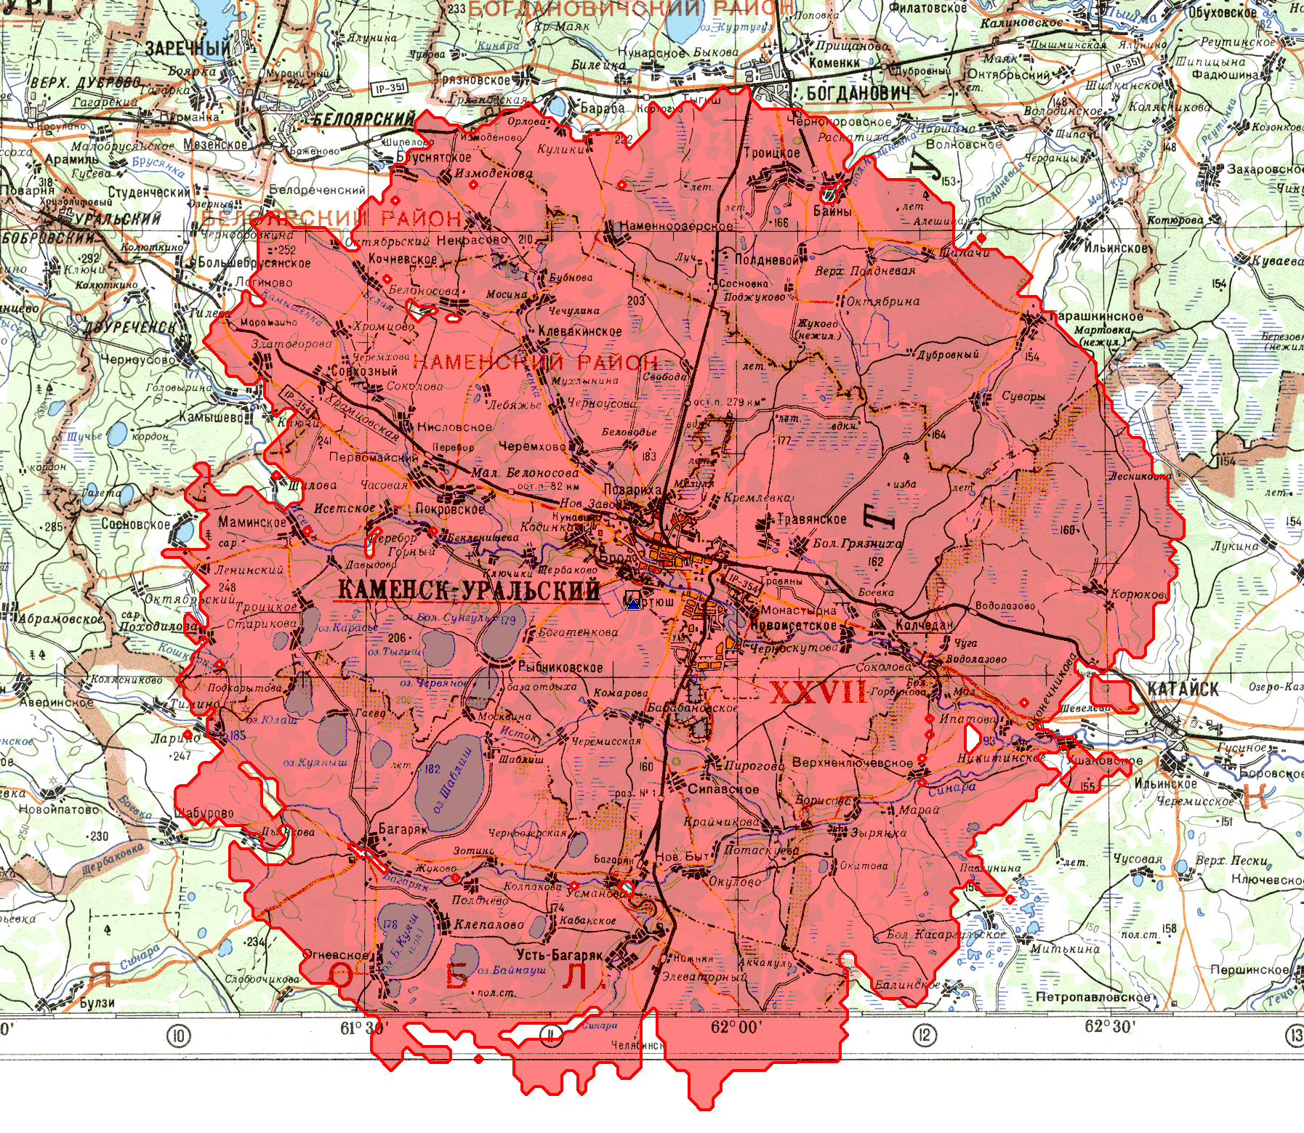

Пункт установки – пгт. Мартюш (56N2337/61E5140)
Частота – 90,9 МГц
Мощность излучения – 0,5 кВт
Высота подвеса антенны – 112 м над уровнем земли
Численность населения, проживающего в населенных пунктах зоны вещания – 179,200 тыс. чел.

